Modèle type article EPPC

Titre court et explicite
EPPC participe à l’atelier de médiation avec les acteurs économiques de la zone d’activités Metz Actisud
Accroche > événement notable, actualité particulière, étape de la mission, …
EPPC a participé le 29 avril dernier à un atelier de travail & médiation avec des acteurs économiques et institutionnels de la zone d’activités commerciales Metz Actisud. Cette réunion organisée à l’initiative de la collectivité a permis de récolter les ressentis et de partager les ambitions portées par des propriétaires et des usagers réguliers de la Zone.
Description de la mission, détail du rôle d’EPPC
Depuis février 2019, EPPC est membre du groupement pluridisciplinaire piloté par Leclercq Associés pour le compte de Metz Métropole et de la Communauté de Communes Mad & Moselle. Ce groupement rassemble Leclercq Associés pour la conception et la programmation urbaine, Taktyk pour l’aménagement paysager, ERA sur les sujets de mobilité, et EODD sur les enjeux environnementaux. EPPC complète cette équipe en apportant son expertise en matière d’analyse de la programmation commerciale et de pilotage d’opérations de restructuration de zones commerciales de périphérie. Le groupement a rendu son diagnostic devant les élus et services des collectivités, ainsi qu’auprès de représentants des propriétaires de la zone d’activités, à la fin du mois du mai et rentre à présent dans la phase de préconisations et de conception du Schéma Directeur.
Conclusion > enjeux et ouverture
Au-delà du cas d’Actisud, deuxième zone commerciale de France, EPPC souhaite élaborer une méthodologie d’analyse et d’intervention en matière de restructuration des zones commerciales de périphérie dont le devenir pose question actuellement sur tout le territoire.
Illustration pour accompagner l’article
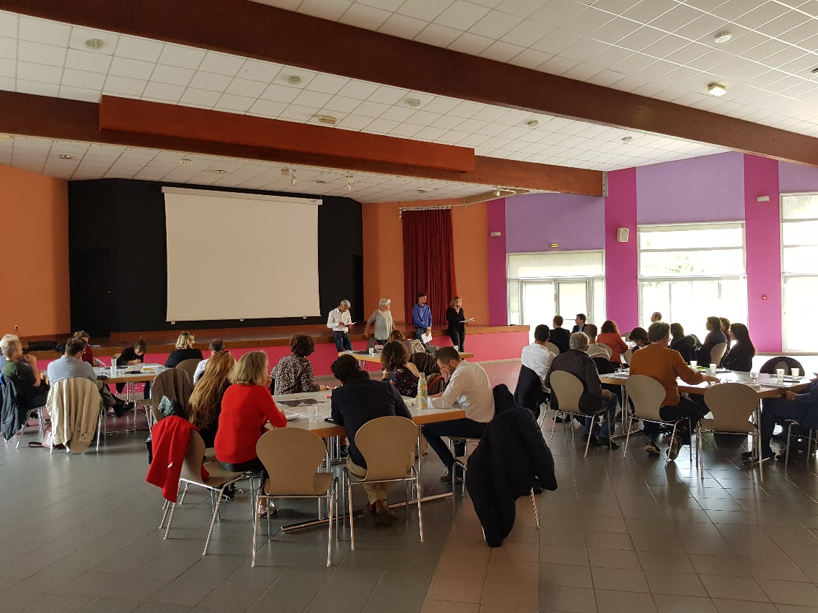
©EPPC

